**GIT**

**Laboratorio 2**

Sebastian Villalobos

Profesor: Roberto Gonzalez

Ayudante: Nicolas Alarcón

Santiago – Chile

1er semestre – 2020

**Índice**

Portada 01

Índice 02

Introducción 03

Contexto inicial del problema 04

Propuesta Solución 05

Lógicas de App 06

Marco técnico 07

Conclusiones 12

**Introducción**

El presente informe tiene por objeto registrar el trabajo realizado para el taller de la clase Paradigmas de programación.

El desarrollo de este proyecto ha sido usando el lenguaje de programación Prolog como respuesta al requerimiento inicial del profesor, además de considerar el paradigma logico, revisado amplia y detalladamente durante las cátedras. Asimismo, la abstracción de la problemática fue formada con lo que denominamos TDAs, que son representaciones que nos sirven para establecer “cualquier cosa” como una unidad manejable por el lenguaje de programación en el marco del paradigma funcional.

El fin de todo esto, es lograr un programa que sirva, en términos generales, es representar una plataforma de desarrollo colaborativo de software para alojar proyectos utilizando el sistema de control de versiones Git.

**Contexto inicial del problema**

La problemática es la implementación correcta usando el paradigma de programación “logico”, y su lenguaje de programación “prolog”, con el que se debe representar de la mejor manera la app “GIT”

**Propuesta técnica**

Se realiza una solución con Swi-Prolog que representa el funcionamiento de la app, dando control a versiones de archivos..

**Lógicas de la app**

La APP “GIT Prolog”, permite al o los usuarios trabajar colaborativamente en el desarrollo de archivos, manteniendo un total control de los cambios realizados y acceso a estos, la unidad básica que tiene toda la información necesaria para el trabajo son los “commits”, estos almacenan, el nombre del autor de los cambios realizados, el nombre del archivo en el que se realizaron cambios, la fecha en que estos fueron hechos, una descripción general o detallada de los cambios y los cambios realizados.

La aplicación cuenta con 4 zonas de trabajo, que son conformadas por la información de los commits, y estas zonas son manejadas por el usuario para obtener y compartir cambios en los archivos, la primera de ellas es el “Workspace” un entorno de trabajo local donde se trabaja en el o los archivos almacenados en el equipo o descargando las versiones actualizadas desde la nube, la siguiente es el “Index” donde se almacenan los cambios en los archivos realizados en el workspace, siguiendo a este espacio está el “Local Repository” donde los commits son guardados con un mensaje descriptivo, luego está el “Remote repository”, en esta zona se encuentran los commits en con la información compartida para todos los usuarios de estas zonas de trabajo, en forma paralela dentro de las zonas de trabajo existe un espacio que almacena los comandos aplicados por la APP (Logs).

Para trabajar con la app se deben usar los siguientes comandos.

**Pull:** Trae todos los cambios (commits) desde el Remote Repository al Local Repository.

**Add:** Añade los cambios locales del Workspace al Index.

**Commit:** Genera un commit con los cambios almacenados en el Index.

**Push:** Envía los commits del Local Repository al Remote Repository.

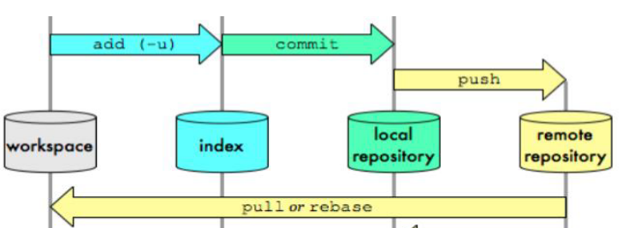

**Marco Técnico**

El programa considera una serie de abstracciones para su ejecución basado en la terminología conocida como TDA, a fin de encapsular las partes esenciales de la aplicación y poder ser codificadas mediante la siguiente estructura técnica definida:

**TDA: Zonas**

Zonas está representado por una lista con 7 lementos representarán una zona de trabajo.

* Nombre Repositorio: Representado por un string
* Nombre Autor: Representado por un String
* Fecha: Representado por un Atomo
* Workspace: está representado por una lista
* Index: está representado por una lista
* Local Repository: está representado por una lista Remote Repository: está representado por una lista

Requerimientos Funcionales Obligatorio

* **TDAs**: abstracciones apropiadas para el problema.
* **gitInit**:
* Recorrido: Funcion, registro de logs
* **gitPull**: Función que retorna una lista con todos los cambios (commits) desde el RemoteRepository al Workspace registrados en las zonas de trabajo. Los cambios reflejados en el retorno de la función corresponden a una nueva versión de zonas donde se vean reflejados los cambios.

Dominio: zonas x marca de tiempo

Recorrido: nuevas zonas

* **gitAdd**: Función que añade los cambios locales registrados en el workspace al index en las zonas de trabajo, especificando la lista de nombre de archivos concretos (nombres como string).

Dominio: nombres de archivos x zonas x marca de tiempo

Recorrido: nuevas zonas

* **gitCommit**: Función que genera un commit con los cambios almacenados en el index, especificando un mensaje descriptivo "string" para llevarlos al Local Repository.

Dominio: mensaje x zonas x marca de tiempo

Recorrido: nuevas zonas

* **gitPush**: Función que envía los commits desde el repositorio local al repositorio remoto registrado en las zonas de trabajo, los cambios

reflejados en el retorno de la función corresponden a una nueva versión de zonas.

Dominio: zonas

Recorrido: nuevas zonas

**Conclusiones**

Para este laboratorio me vi muy afectado por el tiempo, estrés, problemas personales, laborales, etc…

En si este paradigma me gustó mucho por la forma de planificar la solución de la problemática, muy versátil y rápido. Espero pulir mucho más este laboratorio.